高速公路沥青路面预防性养护
由于国内大量高速公路建成之后，重交通荷载、高质量用户需求：“安全、通畅、和谐、宜人”、养护资金不足、安全与通畅保证等因素给公路管理部门带来了巨大的养护工作压力。而传统的“损坏后再修复”的被动养护方式，既不能缓解养护任务和养护资金加重的压力，更不能适应路面荷载重型化的需求，同时对降低交通干扰的贡献已然不足。因此，再继续采用被动养护方式，已经不能满足当前和未来路面养护工作的需求，这就需要预防性养护来缓解当前的养护压力。
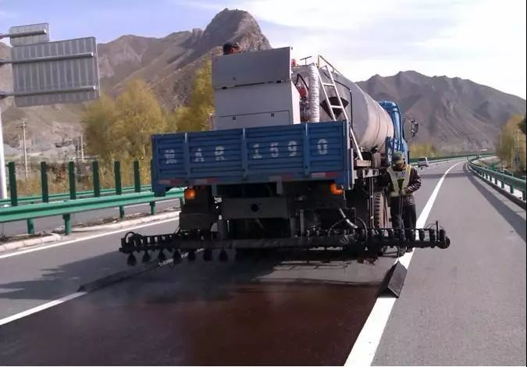
预防性养护
预防性养护即在不增加路面结构承载力的前提下，对结构完好的路面或附属设施有计划地采取某种具有费用效益的措施，以达到包养路面系统、延缓损坏、保持或改进路面功能状况的目的。
高速公路沥青路面预防性养护的目的是要保持高速公路沥青路面良好的使用性能，充分发挥其安全、高效、快速、舒适、经济的优点，创造出更高的经济效益和社会效益。通过各种科学的方法和先进的检测手段掌握调查道路路面状况，建立基于路面状况指数、行驶质量指数、抗滑系数、路面强度系数、车辙系数、路面综合评价指标的路面使用性能分项及综合评价体系，对该路段进行分项及综合评价，对比判断出该路段路面现有的使用性能，当发现路面状况达到一定限度或路面使用性能已下降到接近最低可接受水平时，我们就要及时采取相应的科学合理的养护对策，快速有效地对之实施修复，恢复沥青路面的使用品质并使之保持在良好的状态。
养护模型的因素
影响策略模型的主要因素有路面使用性能指数PQI、各种预养护方案、客户需求。
（一）、路面使用性能指数PQI
路面使用性能指数PQI包括：路面结构强度指数PSSI、路面行驶质量指数RQI、路面车辙深度指数RDI、路面损坏状况指数PCI、路面抗滑性能指数SRI。
根据《公路技术状况评定标准》JTG H20-2007，PQI各因素评价表见表1：
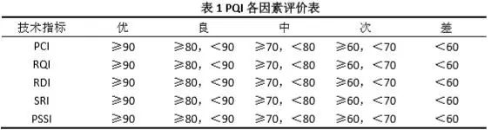
（二）、各种预养护方案
高速公路预养护方案主要有：有雾封层、碎石封层、纤维碎石封层、稀浆封层、微表处、综合微表处、超薄磨耗层、开普封层、薄层罩面、现场热再生等。各种预养护方案措施适用条件、寿命和造价见表2：
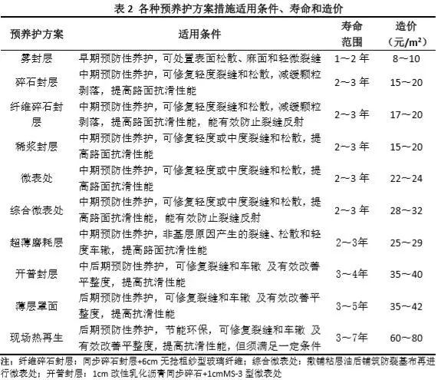
（三）、客户需求
客户需求主要包括：养护寿命及资金量。
策略模型流程
确定了策略模型的因素后，策略模型的流程如图1：评价旧路路面使用性能指数→各种预养护方的适用条件及寿命→初步比选方案→客户需求→确定最佳方案。
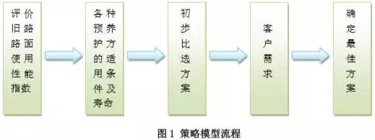
养护模型建立
在对旧路路面使用性能指数进行评价后，结合各种预养护方的适用条件及寿命，先确定初步预养护方案，再考虑客户需求：养护寿命，资金量，最终确定预养护最佳方案。
预养护策略模型具体如表3。
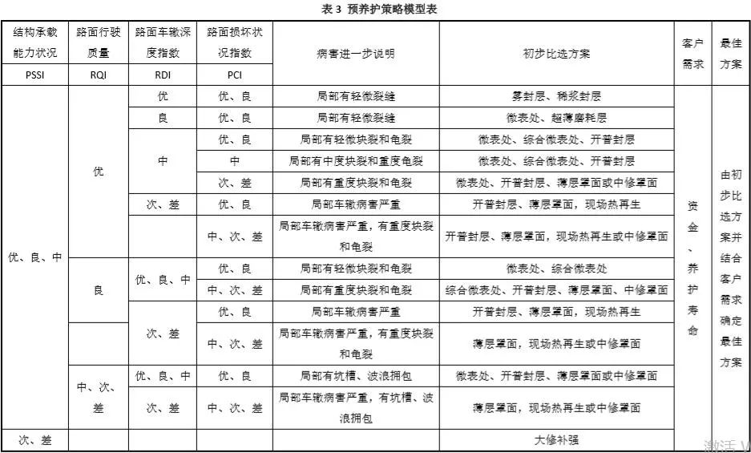
模型应用
新疆维吾尔自治区2016年公路大中修项目，S201炮台镇～四道河子段预养护策略模型应用见表4，施工前后效果对比图见图2；G217农七师130团～奎屯段预养护策略模型应用见表5，施工前后效果对比图见图3。
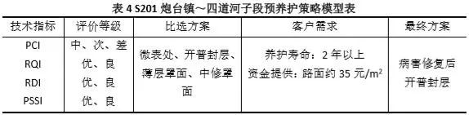
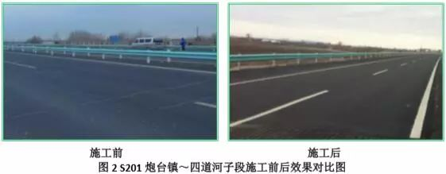
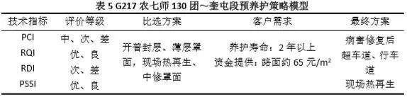
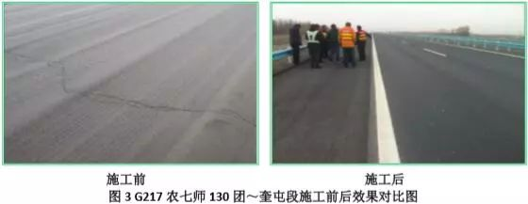
通过对高速公路沥青路面预养护策略模型的影响因素进行分析，根据策略模型的流程，建立了高速公路沥青路面预养护策略模型，并将该模型成果成功应用于新疆维吾尔自治区2016年公路大中修项目中，取得了显著效果。通过应用该模型能迅速依据高速公路路面现在制定出经济合理的预养护方案，为今后高速公路预养护方案提供理论指导和借鉴经验。

